管理体系审核记录表
过程与活动、  抽样计划 | 涉及  条款 | 受审核部门：供销部 主管领导：武支义 陪同人员：王娟 | 判定
 |  | 审核员：姜海军 审核时间：2022.5.15
 |  | 审核条款：E/OMS: 5.3组织的岗位、职责和权限、6.2.1目标、6.1.2环境因素/危险源、8.1运行策划和控制，8.2应急准备和响应
组织的岗位、职责和权限 | E05.3 | 现场审核过程了解到部门主要负责：市场调研与开发，招投标、商务谈判及合同评审、供方选择及能力评价与调查，顾客档案建立，售后服务及顾客满意度评价与分析环境因素/危险源辨识与评价、运行策划和控制、应急准备和响应，采购管理控制，本部门环境因素和危险源识别和控制，本部门目标制定与实施，与相关方做好沟通，对供方环境、职业健康安全因素等进行控制或施加影响等。经与经理交流发现其对部门职责权限基本掌握，部门职责得到合理分配，未发现因职责不清责任不明而造成体系运行失效的情况。
环境与职业健康安全目标 | EO:6.2 | 部门目标：  固体废弃物有效处置率100%；  火灾发生率0；  触电事故发生率0；  人身伤害发生率0；  考核情况：提供质量、环境和职业健康安全目标指标考核表（JL6.2-01）经查已完成。  考核人：刘文超、王娟，考核日期：2021年12月31日。
环境因素、危险源辨识与评价 | EO6.1.2 | 保持了：《环境因素识别与评价控制程序YCSLGQ.CX18-2020》、《危险源辩识风险评价控制程序YCSLGQ.CX21-2020》。  供销部按照办公过程及销售服务过程对环境因素、危险源进行了辨识，辨识时考虑了三种时态：过去、现在和将来，和三种状态：正常、异常和紧急。  查供销部的“环境因素识别评价汇总表”，识别了本部门在办公、采购、销售、相关方等各有关过程的环境因素，包括生活垃圾排放、办公固废排放、洗涤废水排放、办公器械噪声、电脑使用用电消耗、车辆尾气排放、废包装物排放等环境因素，没有变化。  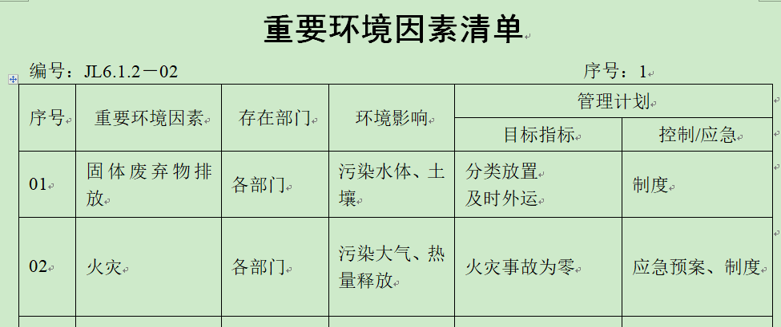  查《重要环境因素清单》，涉及本部门有2项重要环境因素，包括：火灾、固体废弃物的排放。  控制措施：固废分类存放、垃圾等由办公室负责按规定处置，包装物分类卖掉，日常检查、培训教育，配备有消防器材、制定应急预案等措施。  查供销部的“危险源识别及风险评价表”，识别了电脑辐射、办公电器漏电触电、仓库货物倒塌、运输汽车事故、火灾等危险源，没有变化。  查《不可接受风险清单》，涉及供销部的不可接受风险，包括：触电、火灾、人身伤害、新冠病毒疫情传播等。  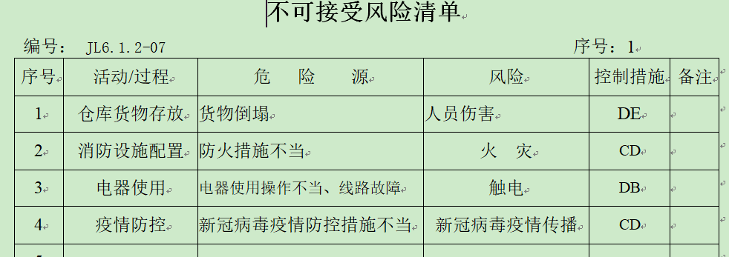  危险源控制执行管理方案、配备消防器材、个体防护、日常检查、培训教育、打疫苗、应急预案等运行控制措施。  部门识别和评价基本充分，符合规定要求。
运行策划和控制 | EO8.1  EO:8.1 | 1.保持了《YCSLGQ.CX25-2020 运行控制程序》、《相关方管理程序YCSLGQ.CX11-2020》、《消防安全管理程序YCSLGQ.CX12-2020》、《固体废弃物控制程序YCSLGQ.CX19-2020》、《能源资源管理程序YCSLGQ.CX20-2020》、《环境保护管理办法》、《节约能源资源管理办法》、《劳保、消防用品管理办法》、《火灾应急响应规范》、《应急预案》、《物品搬运运输管理制度》、《职工安全守则》、《仓库管理制度》等环境、职业健康安全控制程序和管理制度。  2. 公司目前销售的产品主要是：轴承配件（钢球、铜球）等产品。公司通过业务洽谈或部门招标进行销售，流程是业务洽谈/招投标→合同评审→采购→检验→交付→售后。  3. 部门办公和销售过程无废水、无废气、基本无噪声排放。  4.本部门办公中所使用的办公用品均由公司办公室负责统一打印、复印，产生的废弃物，由办公室统一处理。  5.对可回收的固体废弃物，一部分由厂家回收，厂家不回收的公司统一回收再利用或由物资回收公司处理，不可回收的废弃物由公司办公室统一处理，部门不单独处理，见办公室审核记录。  6.办公室和仓库内主要是电的使用，电器有漏电保护器，经常对电路、电源进行检查，没有露电现象发生，查见有线路检查记录，2021.7月---2022.3月份检查结果正常，检查人王娟、刘文超。  7.建立并实施了《相关方管理程序YCSLGQ.CX11-2020》，  提供《对相关方施加影响记录表》，2021.10.18日对所有采购物资相关方和运输外包方施加影响，内容:将公司的环境/职业健康安全方针、重要环境因素/危险源等，通过发函的方式通知对方，记录人武支义。  8.供销部向供应商发放2021.10.8日总经理刘丙杰签名的《致供应商函》，显示的内容中包括本公司采购产品的理化性能造成的环境影响或可能造成的影响，对使用该种物料的员工的要求，供应商在运输这些物料所使用的贮存容器、运输方式对环境和职业健康的影响，到本公司减速慢行、运输路上每4个小时休息1次等。  9.在装卸车时，要求装运人员必须穿戴劳动防护用品，合理使用搬运工具。  10.运输使用物流公司运输，货物少量自己运输，本公司销售人员押车，选择车况较好的车辆，防止超高，超重，超宽；司机每4小时倒班作业，货物装卸时要求戴手套，轻拿轻放。  11. 为主要长期员工上社保，查到了2022年3月份缴费证明。  12.外出业务洽谈时避免酗酒和吃生冷食物，一般选择火车、飞机。避免长途驾驶和疲劳驾驶操作不当造成人身伤害，注意做好疫情防护。  13.现场查看仓库：  仓库的环境因素主要是废包装物排放、火灾等，危险源主要是产品堆放太高不整齐没捆绑、违规操作不按照安全操作规程造成的砸伤等。现场查看货物整齐码放、离地离墙、有标识，消防通道保持畅通，有禁烟、禁火等警示标识，有分类垃圾箱，配备了手提式干粉灭火器，经现场查看均在有效期内。仓库用电线路规范无临时用电，无私拉乱扯，无使用大功率电器等异常现象。  部门运行控制基本符合规定要求。
应急准备和响应 | EO8.2 | 制定实施了《应急准备和响应控制程序YCSLGQ.CX14-2020》，制定了火灾、触电、人员伤亡应急预案，无变化。  2021.9.1日供销部人员参加了由办公室组织的消防演练。  办公室和仓库负责人每月巡查消防设施管理和线路安全情况，查见2021.11月份、2022.4月份巡查记录未发现异常，检查人王娟、刘文超。  自上次审核以来未发生紧急情况。

说明：不符合标注N

